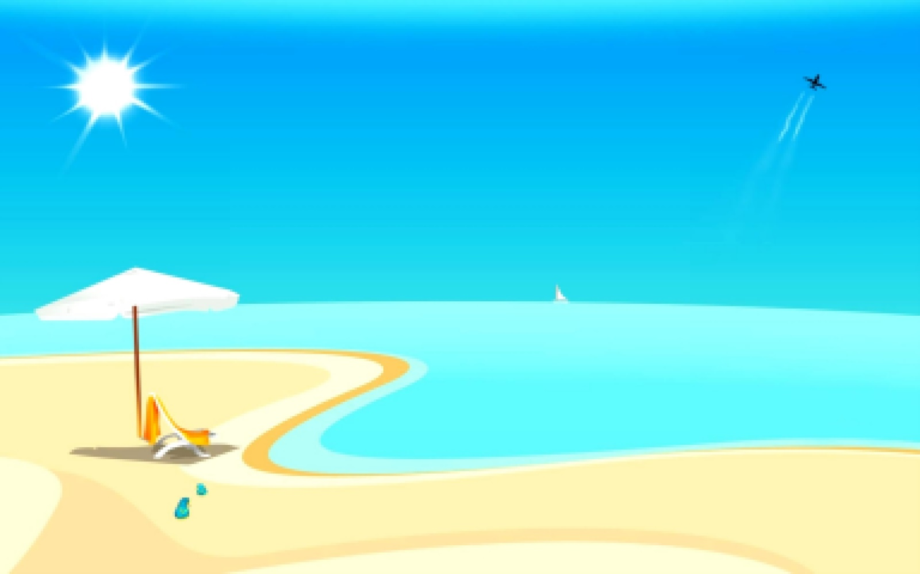***Муниципальное бюджетное дошкольное образовательное учреждение  
«Детский сад комбинированного вида №38»****141300 г. Сергиев Посад, ул. 2-ой Кирпичный завод, д.22Б  
Тел: 54-9-18-92*

**Конспект интегрированного занятия**

**«Это – море, это - берег, это – мой кораблик смелый»**

**Провел воспитатель**

**средней группы № 8**

**Тычкова Ирина Николаевна**

**2 мая 2017г.**

**Образовательная область**: художественно-эстетическое развитие, социально-коммуникативное развитие, познавательное развитие Безопасность.

**Программное содержание:**

* Воспитывать чувство осторожности, ответственного поведения за свою жизнь и жизнь окружающих.
* Воспитывать аккуратность в работе, помогать друг другу.
* Познакомить с правилами безопасного поведения у водоемов летом.
* Развивать слуховое внимание, мелкую моторику, творческое воображение.
* Учить детей лепить кораблик из бруска пластилина, отрезая стеком лишнее и достраивая другие детали.

**Оборудование:**

* Видеофайлы «Лето»
* Презентация «Правила поведения на воде для детей»
* Голубая ткань – водоем, спасательный круг, кепка для спасателя, свисток.
* Стеки, зубочистки, цельные бруски пластилина, дощечки для лепки, заготовленные детали паруса из цветной бумаги.
* Аудиозапись музыки для творческой части.

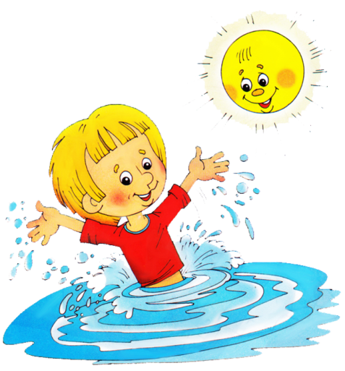

Ход занятия.

**Воспитатель:** Ребята, сегодня я хочу с вами поговорить о таком замечательном времени года, как лето. Вы любите лето? Почему? (Летом тепло, ярко светит солнышко, в лесу зреют вкусные ягоды, цветут красивые цветы). **(Показ видеофайлов)**

– Во что вы любите играть летом? (Догонялки, прыгать на скакалках, играть с мячом, кататься на роликах, велосипеде, купаться в водоеме) .

– Жаркий солнечный летний день очень приятно провести у реки или озера. Поплескаться, поплавать и позагорать на теплом песочке.

Представьте себе, что вы пришли на берег реки или озера.

Физминутка

К речке быстрой мы спустились, *(Шагаем на месте.)*

Наклонились и умылись. *(Наклоны вперед, руки на поясе.)*

Раз, два, три, четыре, *(Хлопаем в ладоши.)*

Вот как славно освежились. *(Встряхиваем руками.)*

Делать так руками нужно:

Вместе — раз, это брасс. *(Круги двумя руками вперед.)*

Одной, другой — это кроль. (*Круги руками вперед поочередно.)*

Все, как один, плывем как дельфин. *(Прыжки на месте.)*

Вышли на берег крутой *(Шагаем на месте.)*

Но не отправимся домой.

**Воспитатель:** Умеете ли вы плавать? Умение держаться на воде необходимо каждому человеку.

- Как правильно себя вести, чтобы с вами не приключилась беда.

**Презентация «Правила поведения на воде для детей»**

**Воспитатель:** *(комментарии к презентации*) Прежде всего нужно купаться в сопровождении кого-то из взрослых. Не следует купаться в незнакомом месте, особенно там, где нет других людей. Ведь дно реки может таить немало опасностей: затопленная коряга, осколки стекла, острые жестянки, о которые можно порезаться, холодные ключи, глубокие ямы. Прежде чем заходить в воду посмотрите как она выглядит. Если цвет или запах воды, не такие как обычно, купаться в ней нельзя. Иногда, когда купается целая компания ребят, дети брызгаются, шумят, хватают друг друга за руки и ноги. Это очень опасно! Ведь за 10 секунд легкие у человека заполняются водой, и он может захлебнуться и утонуть.

**- И еще запомните**: никогда не ныряйте в незнакомых местах и не заплывайте далеко на надувных матрацах.

**Воспитатель:** Итак, ребята, о чем мы с вами беседовали? (О правилах поведения на воде)

**Игра - инсценировка ситуаций на воде.**

Теперь вы знаете правила поведения на воде.

**Воспитатель:** Ребята, Отгадайте загадку

*По морям и океанам,*

*По делам плывут они,*

*Побывали в многих странах,*

*Это чудо … (Корабли)*

**Воспитатель:** Я предлагаю вам изготовить кораблик из пластилина.

**Объяснение лепки**

- У цельного бруска пластилина с одного узкого края отрезаются углы при помощи стека, так, чтобы получился острый нос корабля. Отрезанные треугольные кусочки крепятся с другой стороны кораблика – это кормовые надстройки. Все детали приглаживаются и выравниваются. Бумажный парус протыкается зубочисткой и втыкается в центре кораблика. Можно предложить детям сделать из пластилина флаг на мачте.

**Пальчиковая гимнастика: «Кораблик».**

По реке плывет кораблик.  
Он плывет издалека.  
(Из ладоней сложить лодочку и имитировать, как она плывет - раскачивается).

На кораблике четыре. Очень храбрых моряка.  
(Показать одной рукой четыре пальца и раскачивать кистью этой

руки в такт).

У них ушки – на макушке,  
(Руки приставить к голове, показывая ушки).

У них длинные хвосты.  
(Одну руку отвести назад за спину, показывая хвост волнообразными движениями всей рукой).

И страшны им только кошки,  
Только кошки да коты!  
(Сделать из пальцев кошачьи коготки и имитировать царапанье).

**Лепка «Кораблик»**

**Дыхательное упражнение «Ветер надувает паруса»**

Предложить детям с разной силой подуть на парус своего кораблика – слабый ветерок, ветер усиливается, сильный ветер, ураган. Следить за тем, чтобы дети не раздували щеки.

**Обыгрывание поделок**

(Выставка работ).